臺南市北區文元國民小學( 107 )學年度書包減重成果表

班級: ( 三 ) 年( 九 ) 班

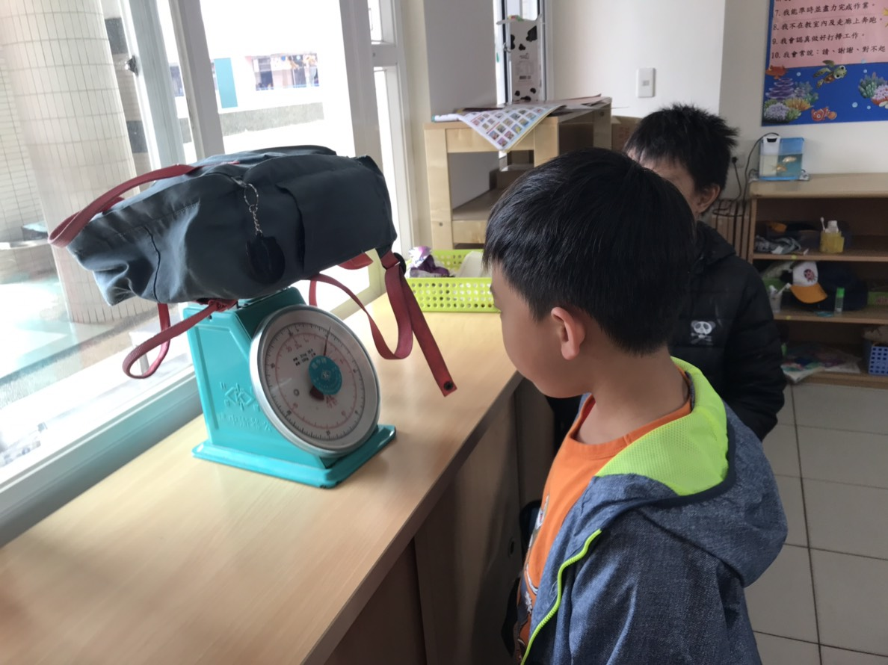
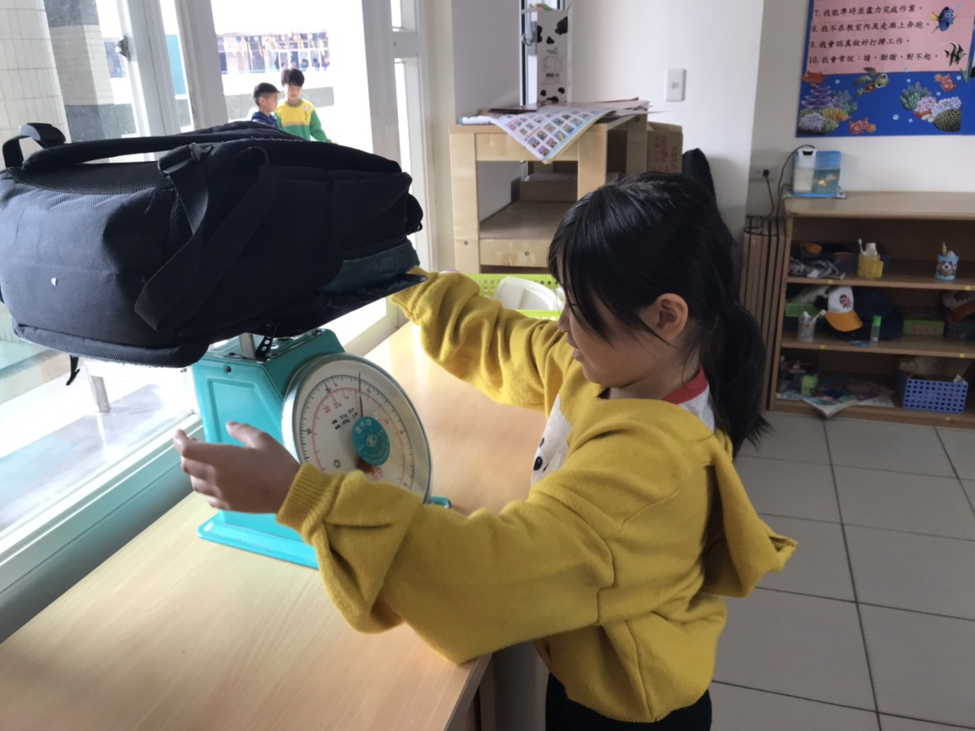

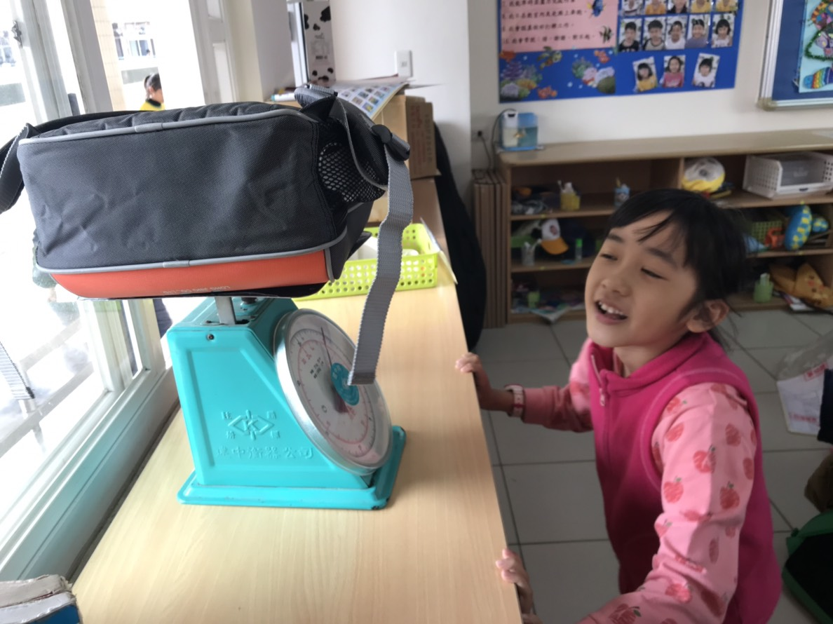
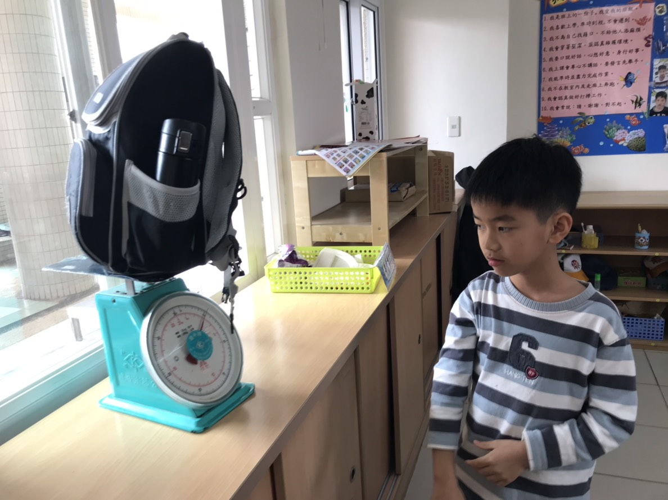

我們的書包都沒有過重哦！
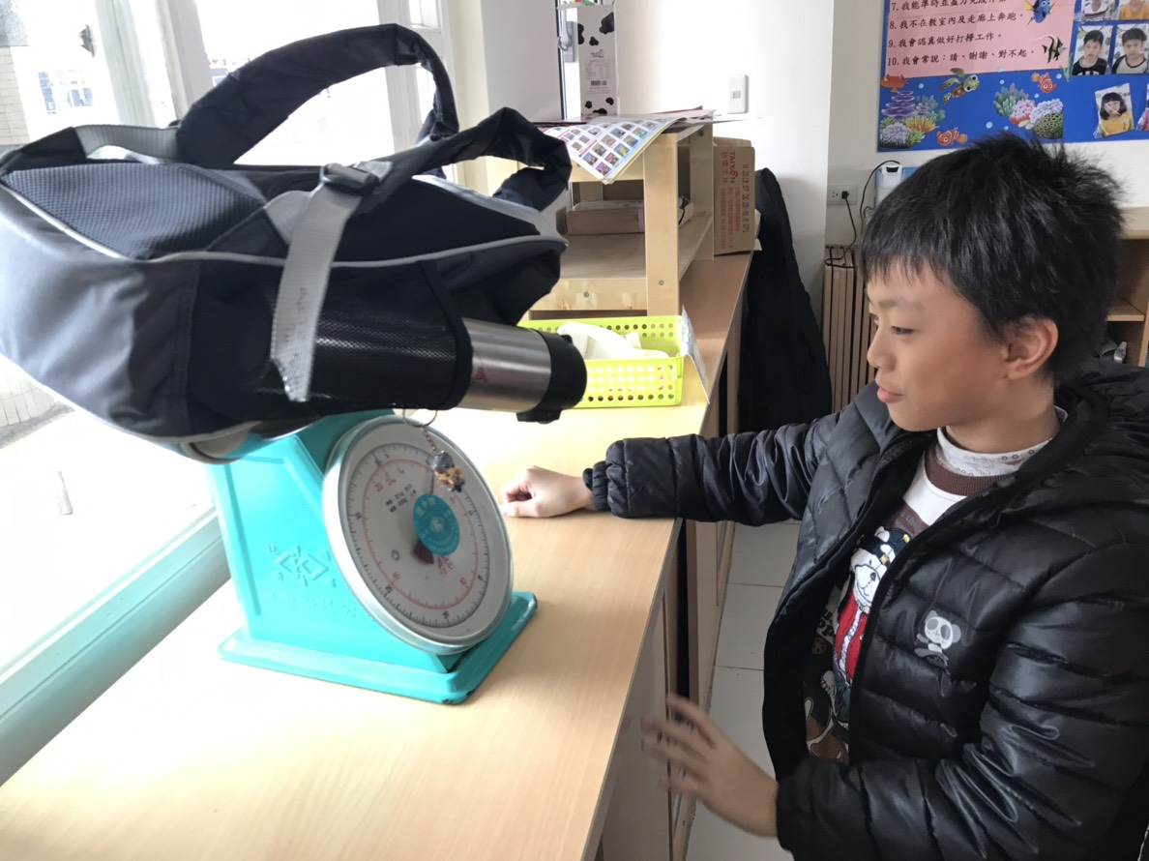

插入照片2

我的書包有點重，還好沒有過重！

